1) příprava ve WORDU
Soubor/Možnosti/Přizpůsobit pás karet – zatrhnout „Vývojář“:
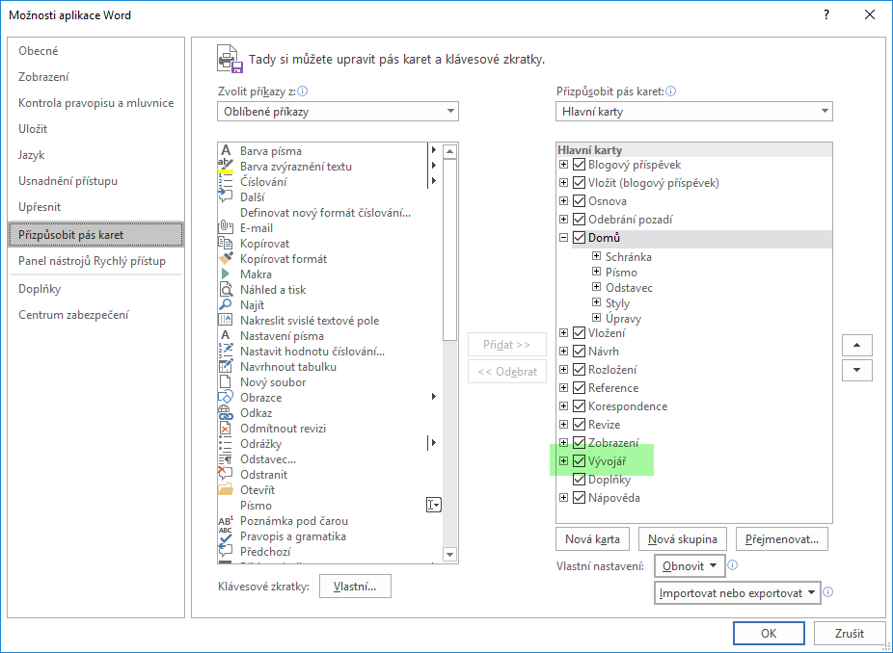

2) Vkládání prvků – pomocí tlačítka
- na kartě „Vývojář“, kliknout na a ve „Starší formuláře“ zvolit
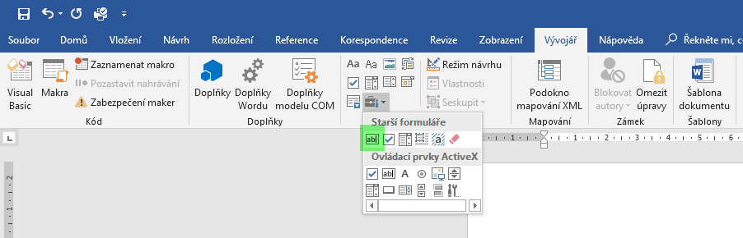
Textové pole (ovládací prvek formuláře) = tlačítko je možné přidat do panelu „Rychlý přístup“
(Přizpůsobit panel nástrojů Rychlý přístup = nenápadné tlačítko /Další příkazy/Všechny příkazy/Textové pole (ovládací prvek formuláře)/Přidat/OK)

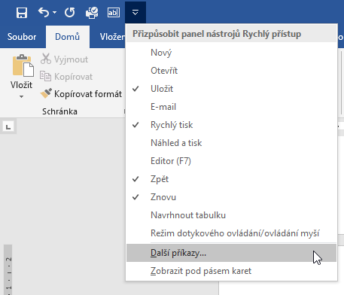
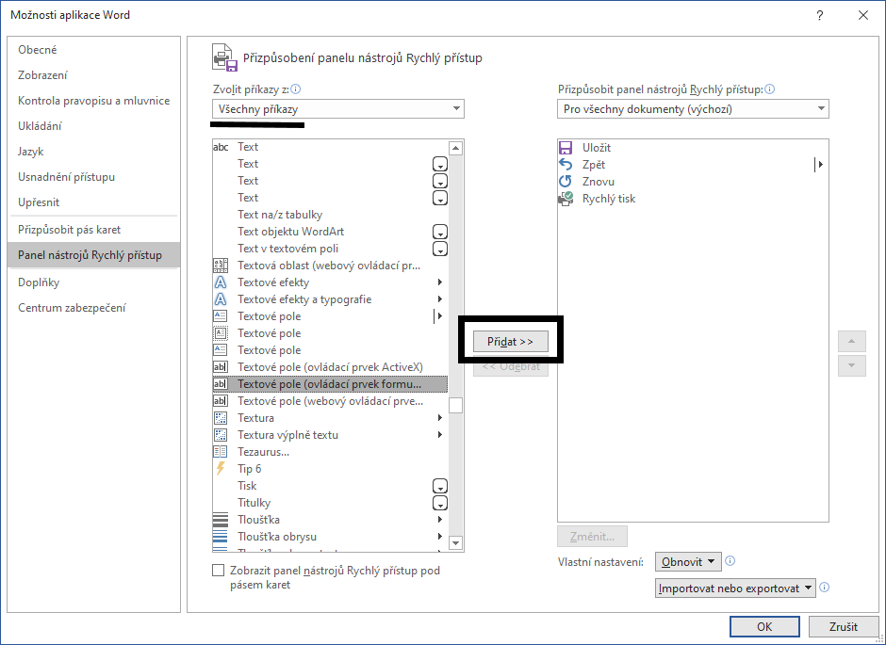
V dokumentu nám v místě, kde jsme měli kurzor, přibude pole
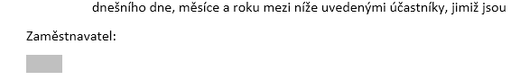
Dvojím poklepáním myši jej otevřeme a vyplníme prvek z „Datového slovníku generátoru výstupů“ (sestava: Tiskové sestavy/Číselníky, parametry/Popis sestav) v poli „Výchozí text“ a „Záložka“:
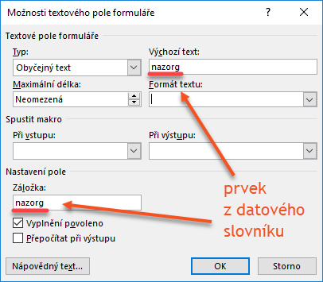
Příklad
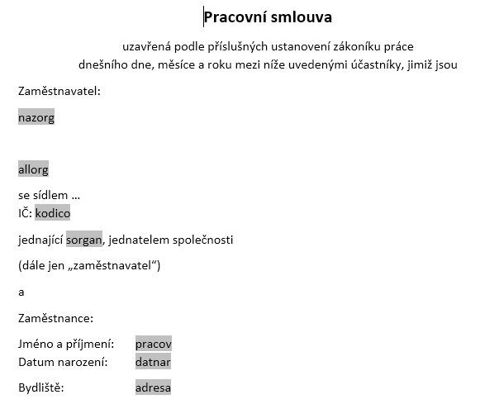
Uložit jako typ: Šablona Word 97-2003 (*.dot)
Úprava šablony – NEOTEVÍRAT poklepáním myši, ale pravým tlačítkem myši

